南政规〔2024〕3号

南安市人民政府关于禁止在南安市洪濑镇谯琉
重点区域排涝治理项目建设征地范围内
新增建设项目和迁入人口的通告

根据《大中型水利水电工程建设征地补偿和移民安置条例》（国务院令第679号）、《福建省移民开发局关于防洪和引调水工程建设在实物调查前通告发布有关事项》（闽政移安置〔2012〕8号）和我省水利水电工程建设管理的有关规定，现将禁止在南安市洪濑镇谯琉重点区域排涝治理项目建设征地范围内新增建设项目和迁入人口的有关事项通告如下：
一、南安市洪濑镇谯琉重点区域排涝治理项目建设征地范围涉及洪濑镇的溪霞村与谯琉村，征地范围以南安市洪濑镇谯琉重点区域排涝治理项目征地范围图为准。
二、自本通告发布之日起，南安市洪濑镇谯琉重点区域排涝治理项目建设征地范围内，严禁进行任何永久性或临时性的基本建设（扩建、改建和续建），已批准的未建设项目不得再建，在建项目应停建，严禁进行新的开荒、造地活动；严禁新种植果树，竹类等经济作物或林木。
三、严格控制工程建设征地范围内的人口迁入，在本通告发布后，除出生落户和正常婚嫁、军人转业退伍、大中专毕业生及刑满释放人员回原籍等按规定准许迁入外，其他人员一律不得迁入；属非正常分户或者突击分户的，有关部门不得为其办理分（立）户手续。
四、凡违反通告规定迁入人口、分立户籍、增建（抢种）地面附着物的行为的，一律不得列入工程建设征地实物调查和补偿范围。
本通告自发布之日起执行，有效期至2028年12月31日止，由南安市洪濑镇人民政府负责解释。

附件：南安市洪濑镇谯琉重点区域排涝治理项目征地范围图

南安市人民政府
2024年2月6日
（此件主动公开）
附件

南安市洪濑镇谯琉重点区域排涝
治理项目征地范围图
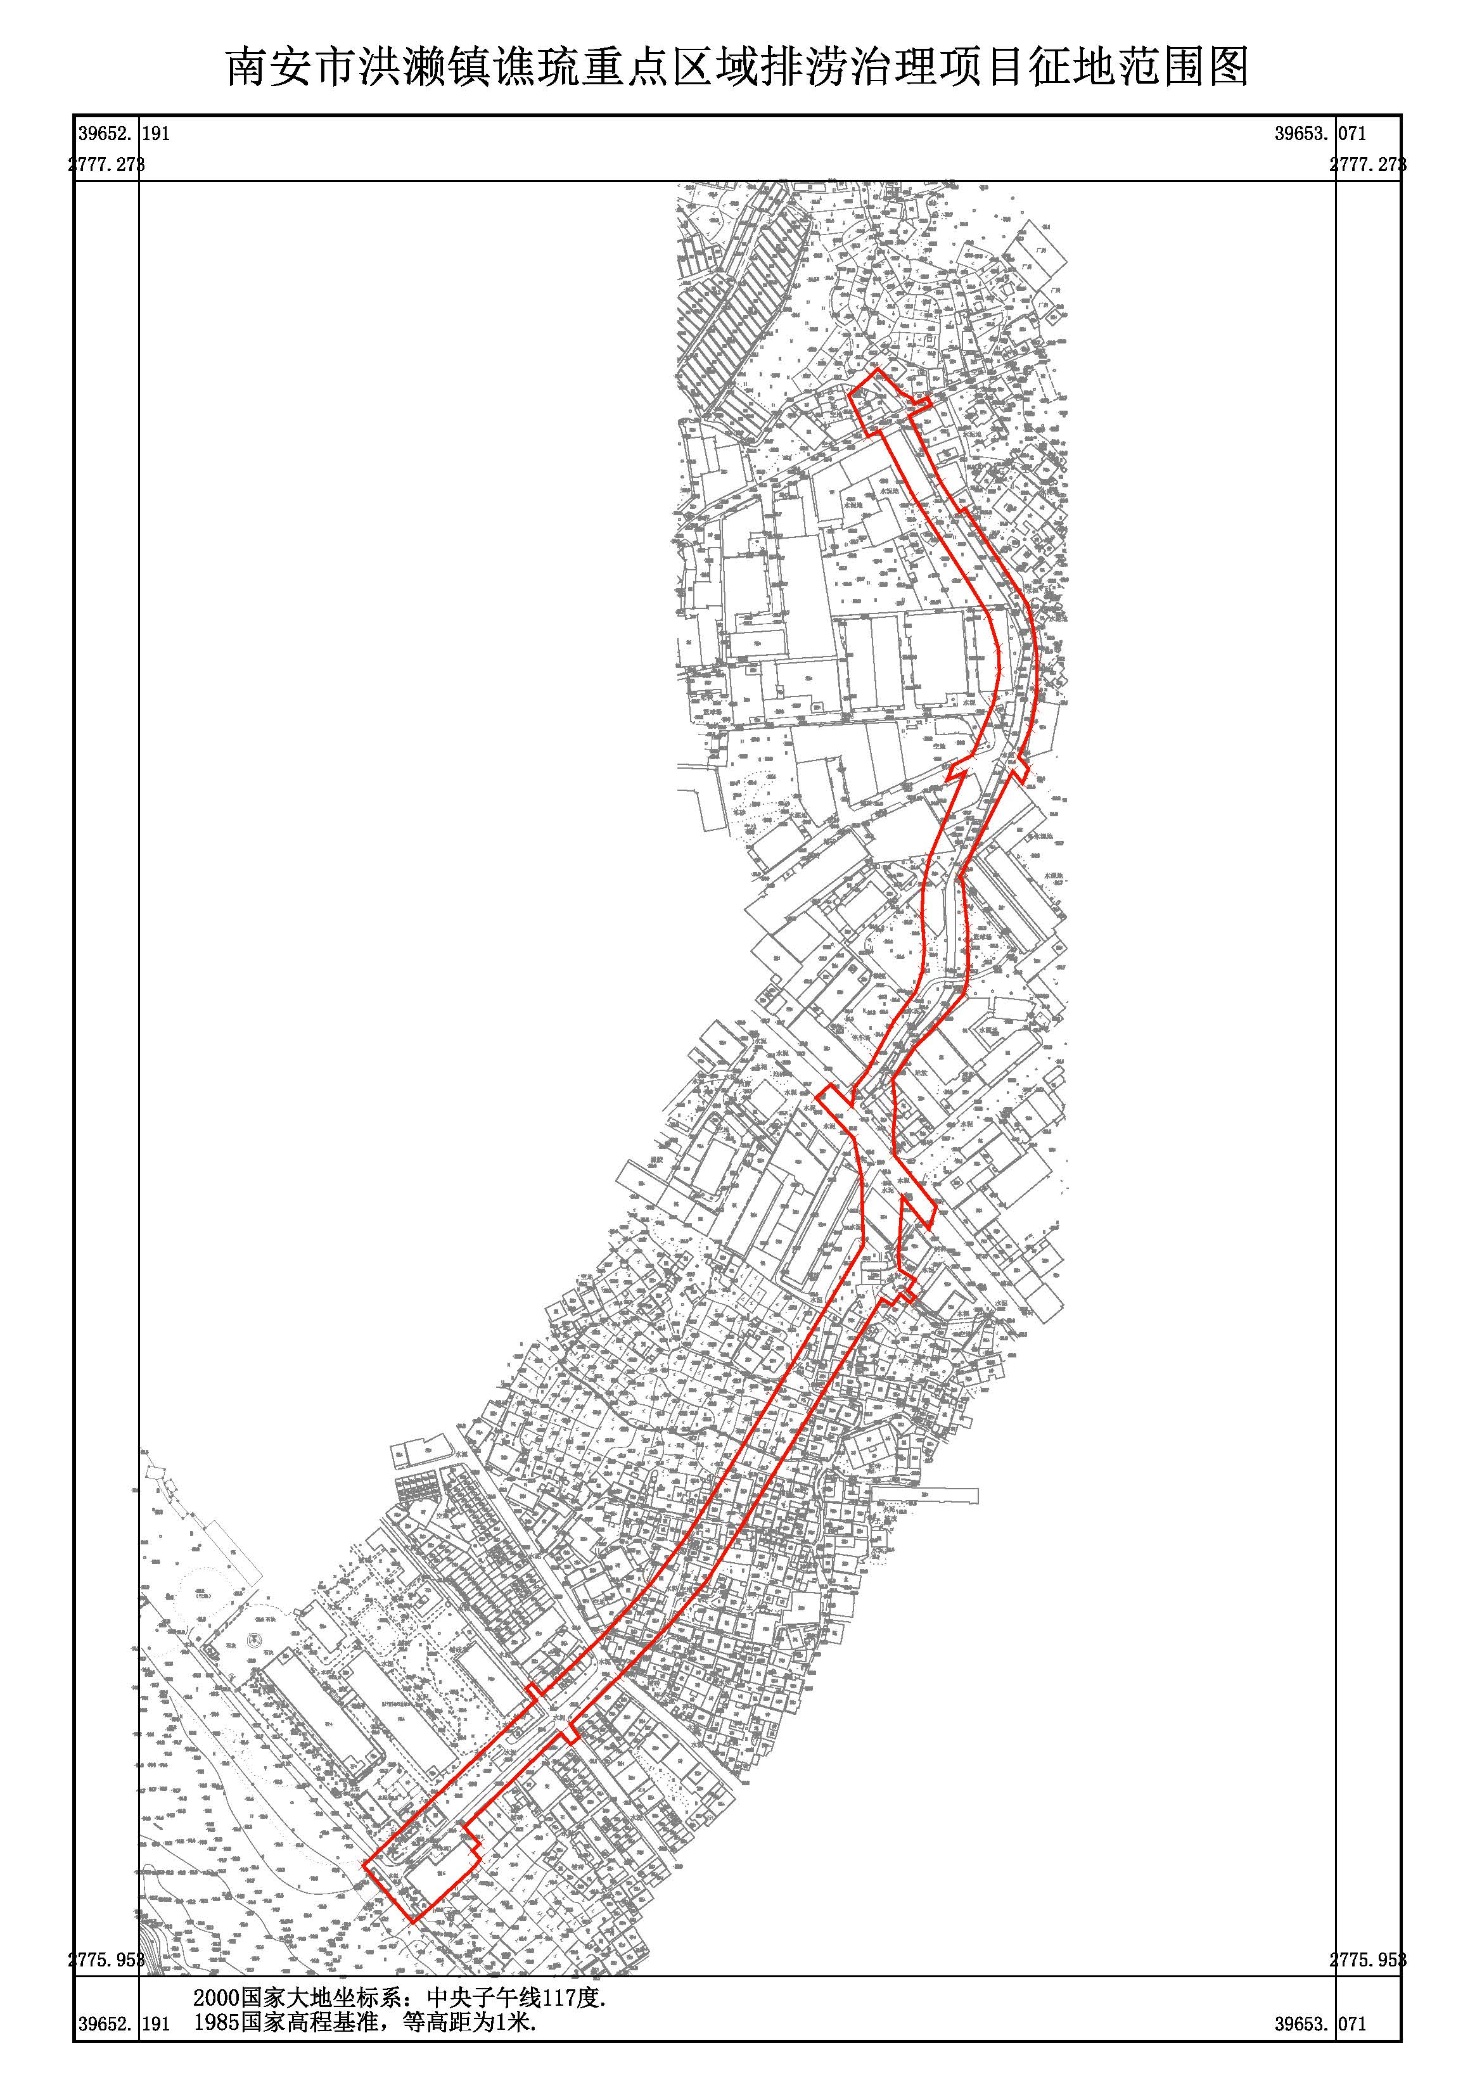

南安市人民政府办公室 2024年2月6日印发

